中国婴幼儿喂养指南（2022）》核心信息
发布时间：2022-06-02 点击次数：98327
0~6月龄婴儿母乳喂养指南
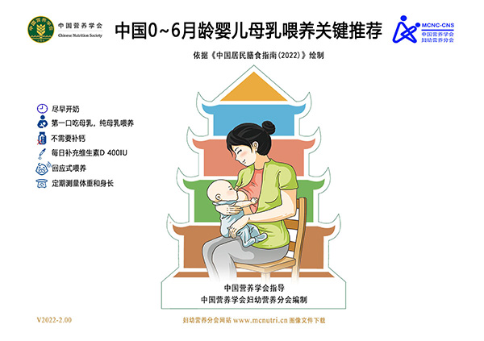
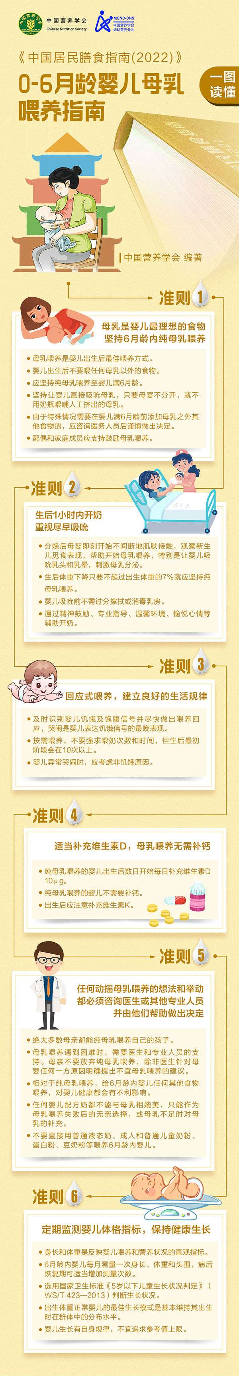

7~24月龄婴幼儿喂养指南
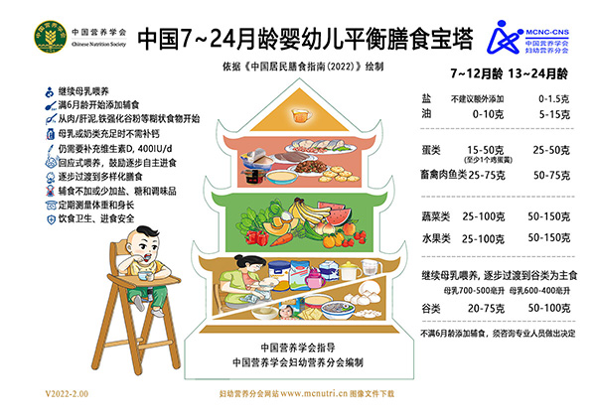
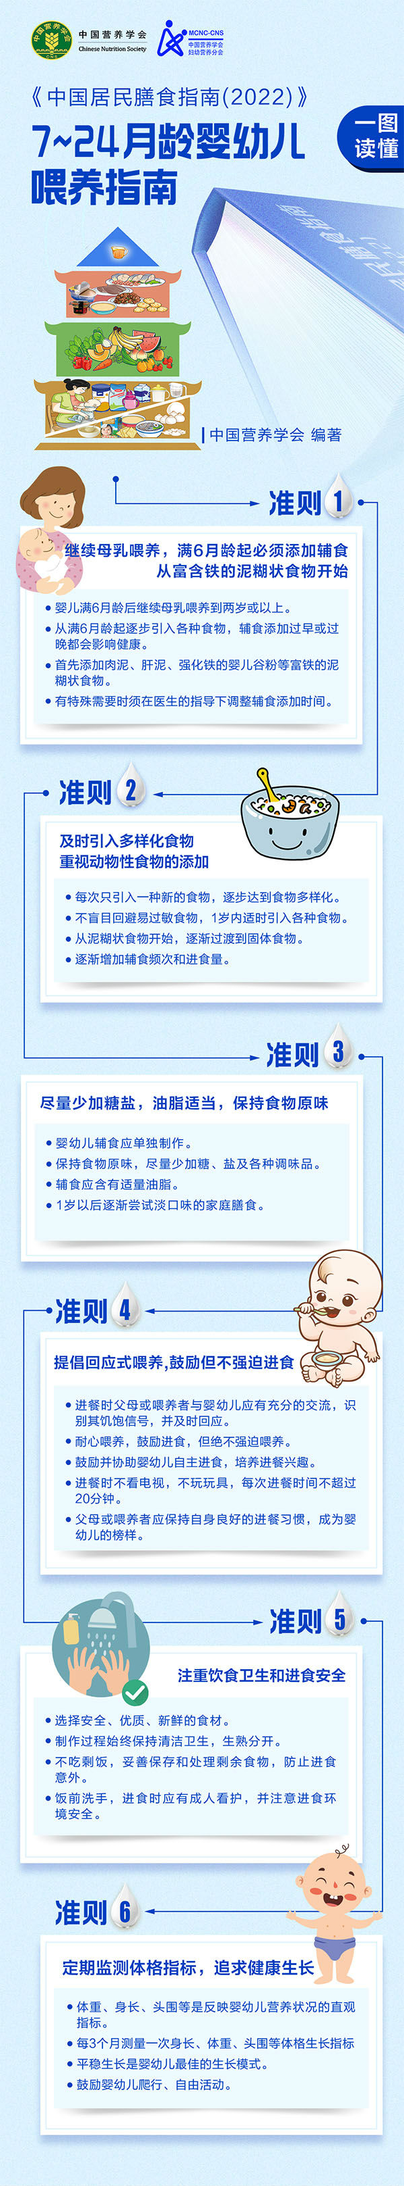

学龄前儿童膳食指南
